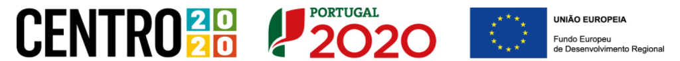

Designação do Projeto: | Inovação Produtiva – Em territórios de Baixa Densidade
Código do Projeto: | Centro-02-0853-FEDER-113117
Objetivos principais: |  | - Alargar o portefólio de produtos com a produção e comercialização de Asfalto Betuminoso Frio, com reaproveitamento de resíduos (economia circular), o qual se estima o alcance de um VN na ordem dos 16.729.491,27 € em 2024;  - Aposta na internacionalização, nomeadamente a entrada nos mercados de Espanha, França e São Tomé, representando uma Intensidade de Exportações de 11,54% em 2024;  - Redução dos consumos específico de energia no do processo de produção de betuminoso em cerca de 25% no ano pós-projeto, face a 2018.
Região de Intervenção: |  | Centro
Entidade Beneficiária: |  | WindPark, Lda.
Data de Aprovação: |  | 21 de Junho de 2021
Data de Início do Projeto: |  | 06 de Abril de 2021
Data de Conclusão do Projeto: |  | 05 de Abril de 2023
Custo total elegível: |  | EUR 1.222.309,95
Apoio Financeiro da União Europeia (FEDER): |  | EUR 428.509,73
Descrição do Projeto: |  | Criação de uma nova Central, a qual permitirá aumentar significativamente a sua capacidade produtiva e torná-la mais eficiente.  Em simultâneo a Empresa ficará dotada de recursos tecnológicos para o desenvolvimento de inovadoras misturas betuminosas para a produção de um novo produto de características diferenciadoras e valor acrescentado - Asfalto Betuminoso Frio. Este produto irá permitir à Empresa entrar num novo segmento de mercado na área do betuminoso, com foco na comercialização no mercado Internacional.

